**9-мм Пистолет Скрытого Ношения Васильева ПСН-В**

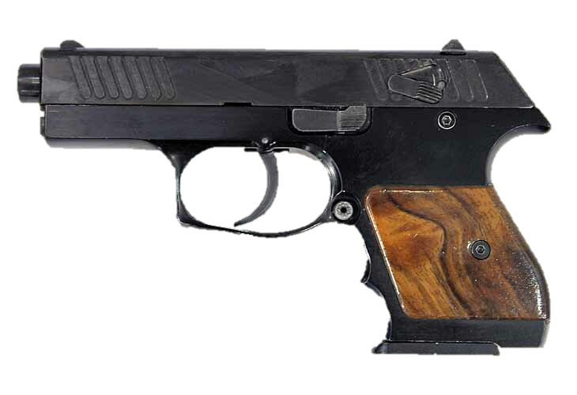

*Рисунок 1 – ПСН-В вид слева*

ПСН-В разработал конструктор Игорь Васильев в ГВТУП «Белспецвнештехника». Данный пистолет призван заменить пистолет ПСМ. ПСН-В должен иметь повышенные характеристики по сравнению с предшественником, но при этом сохранить самое важно свойство – малогабаритность для скрытного ношения. Всего этого удалось достичь, и в 2017 году пистолет был принят на вооружение. Данным пистолетом вооружается КГБ и МВД РБ, а также высший командный состав РБ. Для пистолета заявлены внушительные характеристики, например, живучесть в 5000 или повышенная кучность в двое по сравнению с ПМ. ПСН-В имеет несколько интересных конструкторских решений. Во-первых, имеется возможность замены ствола под патрон 9×18, вместо штатного 9×19. Во-вторых, применена уникальная система запирания ствола, которая уменьшает его подброс и увод в сторону при стрельбе, а также улучшает кинематику.

|  |  |
| --- | --- |
| ТТХ | |
| Применяемый боеприпас | 9×19 / 9×18 |
| Ёмкость магазина | 6 / 8 патр. |
| Прицельная дальность | 25 м |
| Начальная скорость пули | 405 / 350 м/с |
| Вес с магазином без патронов | 0,460 кг |
| Общая длина | 165 мм |
| Общая высота | 117 мм |
| Общая ширина | 18 мм |
| Длина ствола | 90 мм |
| Тип автоматики | Коротких ход ствола |

**9-мм Пистолет Васильева ПВ-17**

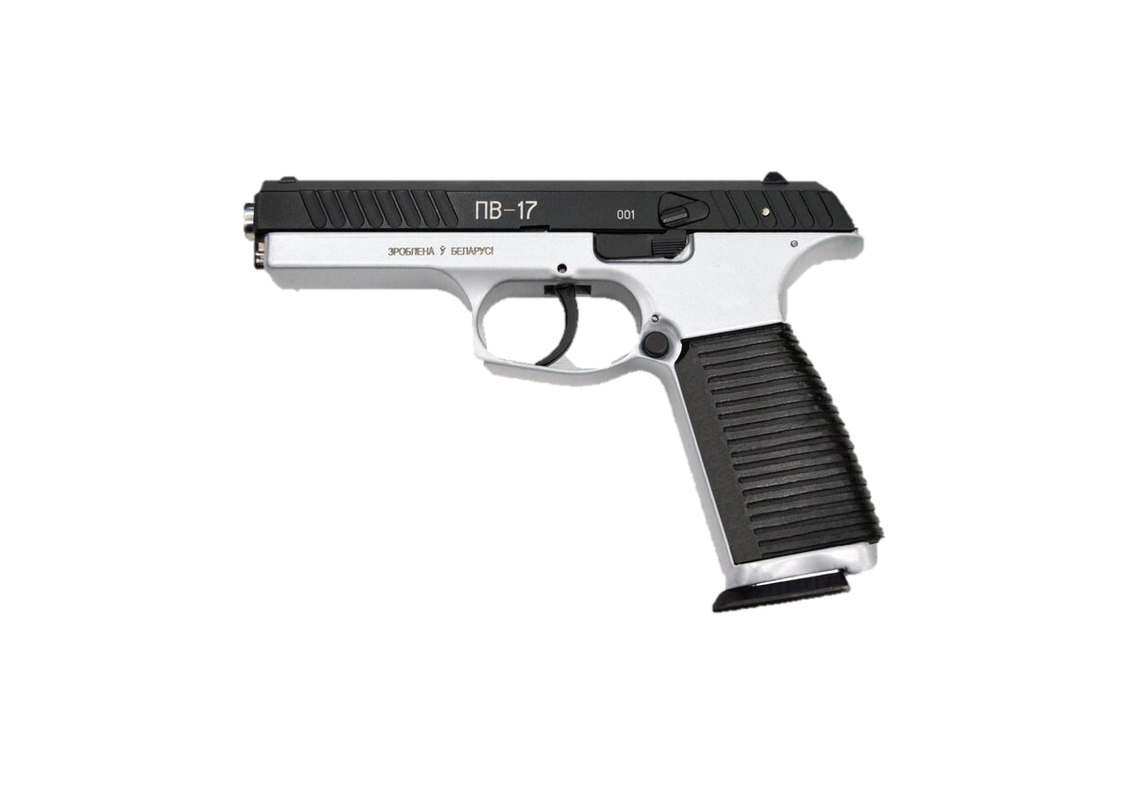

*Рисунок 1 – ПВ-17 вид слева*

ПСН-В разработал конструктор Игорь Васильев в ГВТУП «Белспецвнештехника». Пистолет позиционирует себя как универсальный боевой пистолет и предназначен для вооружения различных силовых министерств и ведомств, а также подразделений специального назначения. ПВ-17 имеет несколько интересных конструкторских решений, которые ранее были использованы в ПСН-В. Во-первых, имеется возможность замены ствола под патрон 9×21, вместо штатного 9×19. Во-вторых, применена уникальная система запирания ствола, которая уменьшает его подброс и увод в сторону при стрельбе, а также улучшает кинематику. ПВ-17 был впервые представлен в 2018 году и в том же году был принят на вооружение.

|  |  |
| --- | --- |
| ТТХ | |
| Применяемый боеприпас | 9×19 / 9×21 |
| Ёмкость магазина | 16 патр. |
| Прицельная дальность | 50 м |
| Начальная скорость пули | 470 м/с |
| Вес без магазина | 0,760 кг |
| Общая длина | 200 мм |
| Общая высота | 143 мм |
| Общая ширина | 30 мм |
| Длина ствола | 120 мм |
| Тип автоматики | Короткий ход ствола |

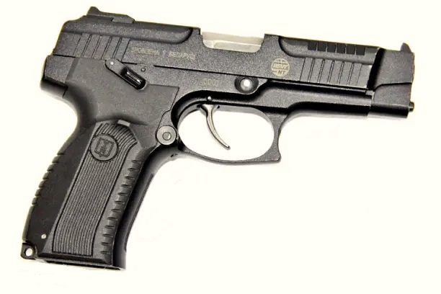**9-мм Военно-Спортивный Пистолет VSP-446**

*Рисунок 1 – VSP-446 вид справа*

VSP-446 разрабатывался в «Белспецвнештехника» для вооружения боевых подразделений РБ с целью замены Пистолета Макарова ПМ, а также для его использования на международных соревнованиях, проводимых по правилам IPSC. Данный пистолет основан на Пистолете Ярыгина ПЯ, а также на Спортивном Пистолете «Викинг». Конструкция VSP-446 даёт возможность использовать пистолет как правшам, так и левшам. Впервые пистолет был представлен в 2019 году.

|  |  |
| --- | --- |
| ТТХ | |
| Применяемый боеприпас | 9×19 |
| Ёмкость магазина | 10 патр. |
| Прицельная дальность | 50 м |
| Скорострельность | 35 выстр./мин |
| Начальная скорость пули | 450 - 465 м/с |
| Вес без магазина | 0,950 кг |
| Общая длина | 206 мм |
| Общая высота | 150 мм |
| Общая ширина | 38 мм |
| Длина ствола | 120 мм |
| Тип автоматики | Короткий ход ствола |

**7,62-мм Общевойсковой Стрелковый Комплекс ВСК-100**

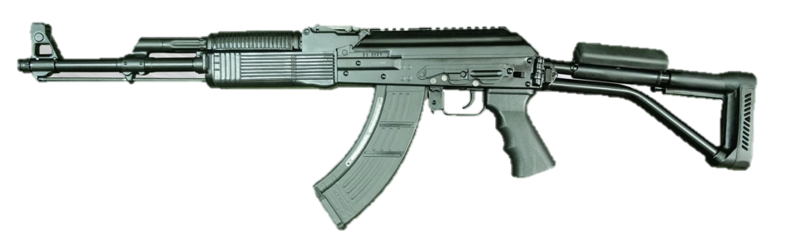

*Рисунок 1 – ВСК-100 вид слева*

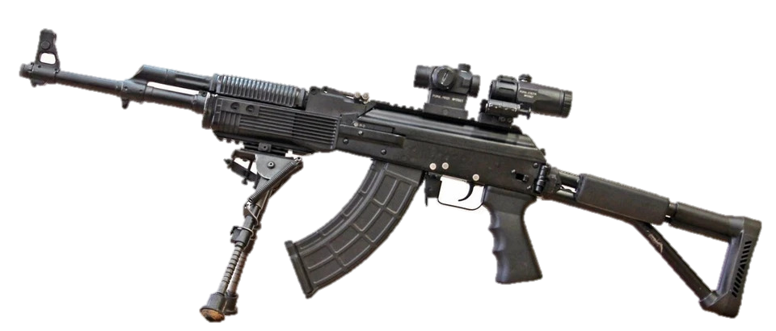

*Рисунок 2 – ВСК-100 на сошках и с оптическими приспособлениями вид слева*

ВСК-100 разработан в ГВТУП «Белспецвнештехника» в 2017 году. В 2020 году было налажено производство автомата, а в 2021 году автомат был принят на вооружение. ВСК-100 является универсальным оружием, поскольку его можно использовать как лёгкий ручной пулемёт, а также как снайперскую винтовку, использовав сошки и необходимые оптические приспособления. Автомат имеет модификацию, использующая патрон 5,56×45, и именуется как ВСК-100-223.

|  |  |
| --- | --- |
| ТТХ | |
| Применяемый боеприпас | 7,62×39 |
| Ёмкость магазина | 30 / 75 / 95 патр. |
| Скорострельность | 900 выстр./мин |
| Прицельная дальность | 1000 м |
| Начальная скорость пули | 775 м/с |
| Вес с магазином без патронов | 4,2 кг |
| Общая длина | 940 мм |
| Длина ствола | 420 мм |
| Тип автоматики | Поворотный затвор |

**7,62-мм Общевойсковой Стрелковый Комплекс ВСК-100ВР**

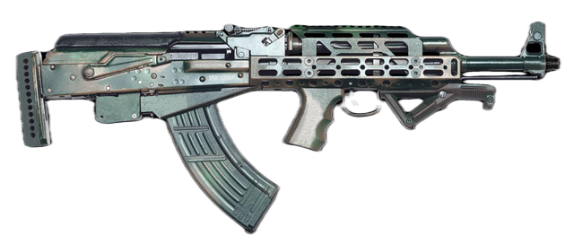

*Рисунок 1 – ВСК-100 вид справа*

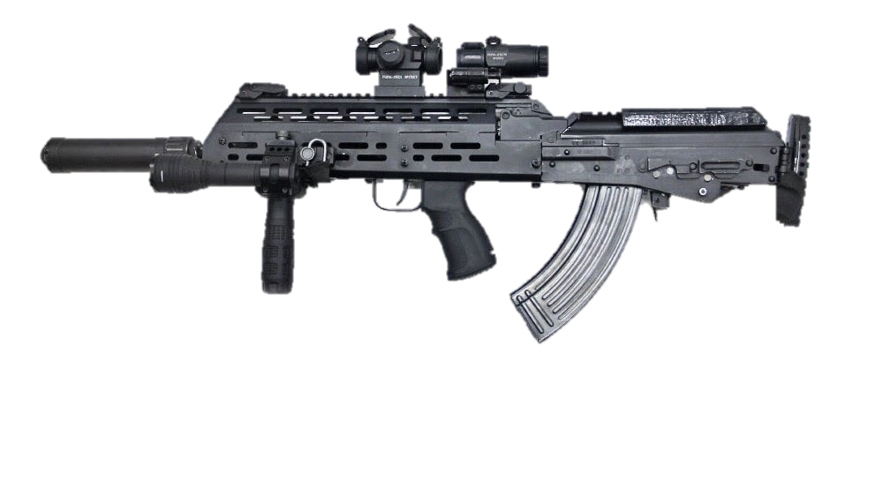

*Рисунок 2 – SMAR-100BPM с различным обвесом вид слева*

VSK-100BP — белорусский автомат с компоновкой булл-пап под патрон 7,62×39, который был разработан в 2017 году компанией «Белспецвнештехника» на основе автомата VSK-100. В 2020 было налажено производство, а в 2020 вместе с ВСК-100, был принят на вооружение. В 2021 году была разработана модификация автомата под названием SMAR-100BPM.

|  |  |
| --- | --- |
| ТТХ | |
| Применяемый боеприпас | 7,62×39 |
| Ёмкость магазина | 30 патр. |
| Скорострельность | 900 выстр./мин |
| Прицельная дальность | 1000 м |
| Начальная скорость пули | 775 м/с |
| Вес с магазином без патронов | 4.2 кг |
| Общая длина | 670 мм |
| Длина ствола | 420 мм |
| Тип автоматики | Поворотный завтор |

**Снайперская Винтовка Конева СВК**

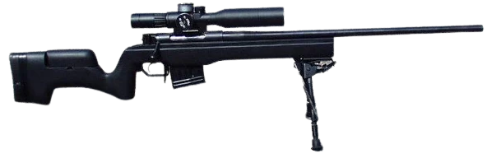

*Рисунок 1 – СВК на сошках и с ОпП вид справа*

СВК, разработанная Константином Коневым и выпускаемая на предприятии «Полигонарм», предназначена для вооружения подразделений специального назначения, а также для охоты и спортивной стрельбы. Имеет 4 варианта под 4 разных патрона: 6 BR Norma (6×39), .308 Win (7,62×51), 7,62×54, .338 Lapua Magnum (8,6×70). В зависимости от используемого патрона ТТХ винтовки могут отличатся, однако основным патроном считается 6 BR Norma (6×39). СВК была разработана в 2003 году, а в 2005 году винтовка была продемонстрирована для широкой публики на международных выставках «Интерполитех-2005», а также «Оружие и охота» в 2005 году в Москве. Впрочем, большого распространения винтовка Конева не получила. Также СВК имеет второе более популярное название VK-003, поскольку, говоря о СВК, можно перепутать её со Снайперской Винтовкой Калашникова СВК или со Снайперской Винтовкой Кавамава СВК.

|  |  |
| --- | --- |
| ТТХ | |
| Применяемый боеприпас | 6 BR Norma (6×39),  .308 Win (7,62×51),  7,62×54,  .338 Lapua Magnum (8,6×70) |
| Ёмкость магазина | 6 BR Norma – 5 патр.  .308 Win – 10 / 20 патр.  7,62×54 – 10 патр.  .338 Lapua Magnum –  5 патр. |
| Прицельная дальность | 1500 м. |
| Вес с магазином без патронов | 3,2 – 5,5 кг. |
| Общая длина | 995 - 1150 мм. |
| Длина ствола | 550 - 712 мм. |
| Устройство | Скользящий затвор |

**7,62-мм Снайперская Винтовка SCR-TigerBY**

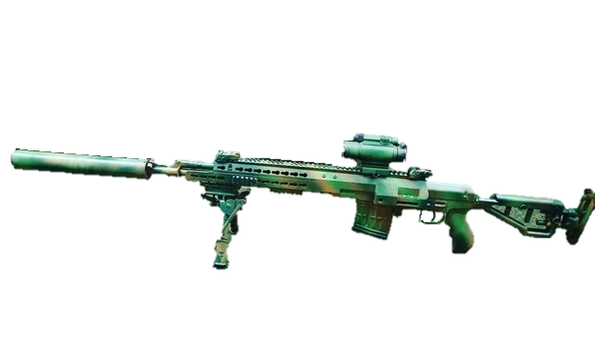

*Рисунок 1 – SCR-TigerBY с ПБС, ОпП и ЛЦУ на сошках вид слева*

SCR-RigerBY разработана на основе Снайперской Винтовки Драгунова в 2017 году и впервые представленная в 2019 году на выставке «Милекс-2019». Винтовка предназначена для поражения малоподвижный, движущихся и стационарных целей, который могут находиться в небронированной технике или частично скрыты за укрытиями. SCR-TigerBY имеет крепления планка «Пикатинни», что обеспечивает возможность использовать различный обвес белорусского и зарубежного производства. Данная винтовка сыскала славу «скандальной» винтовки. Всё из-за нарушения авторских прав по отношению к Снайперской Винтовки Драгунова СВД. Однако конфликт сыграл на пользу обеим сторонам, в частности относительно SCR-TigerBY повысилось внимание к ней, что дало старт дальнейшему развитию винтовки. Однако не всё у SCR-TigerBY было от СВД. Например, для SCR-TigerBy был разработан новый магазин повышенной жёсткости для «рантовых» патронов 7,62×54. Винтовка SCR-TigerBY хоть и не принята на вооружение и не пользуется большой популярностью, однако всё же используется в некоторых подразделениях ВС и МВД РБ.

|  |  |
| --- | --- |
| ТТХ | |
| Применяемый боеприпас | 7,62×54 |
| Ёмкость магазина | 10 патр. |
| Скорострельность | 30 выстр./мин |
| Прицельная дальность | 1200 м |
| Эффективная дальность стрельбы | 600 м |
| Дальность убойного действия пули | 3800 м |
| Вес с магазином без патронов | 4,21 кг |
| Общая длина | 1225 мм |
| Длина ствола | 620 мм |
| Тип автоматики | Газоотвод с поворотным затвором |

**7,62-мм Снайперская Винтовка SCR-1200**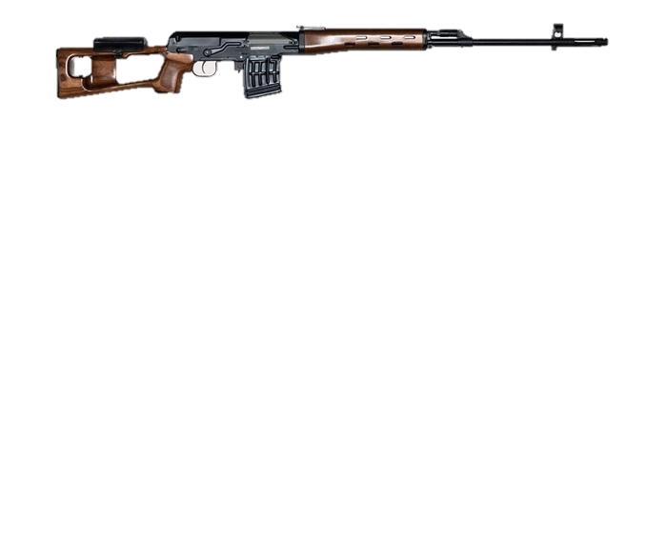

*Рисунок 1 – SCR-1200W вид справа*

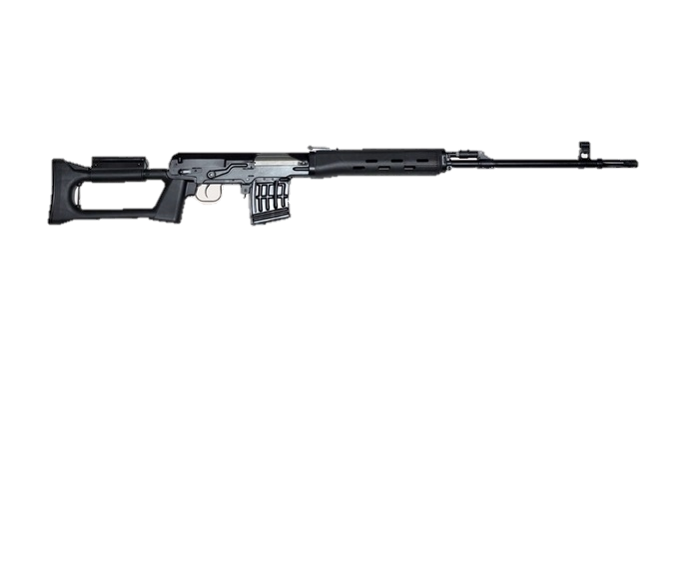

*Рисунок 2 – SCR-1200P вид справа*

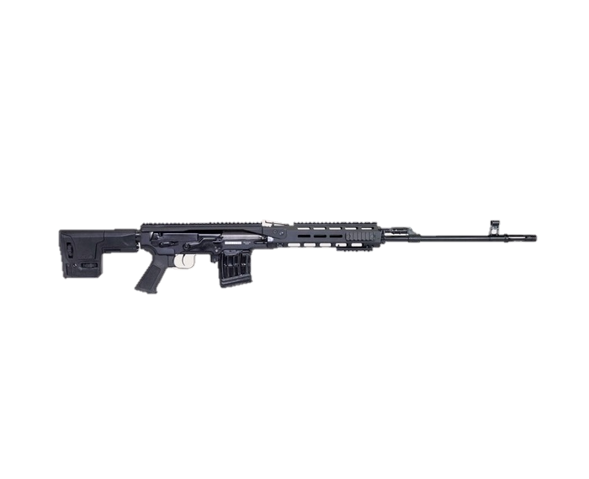

*Рисунок 3 – SCR-1200M вид справа*

SCR-1200 является глубокой модернизацией Снайперской Винтовки Драгунова СВД, разработанной в «Госкомавоенторга». SCR-1200 представлена в трёх вариантах, которые отличаются материалом обвеса: SCR-1200W (дерево), SCR-1200P (пластик) и SCR-1200M (металл). Впервые винтовка появилась на юбилейной 10-ой Международной выставке вооружения и военной техники «MILEX-2021» в 2021 году. У SCR-1200M, в отличии от SCR-1200W и SCR-1200P, имеются крепления планка «Пикатинни», что делает её более удобной для использования различных обвесов. Большого распространения винтовка не получила, но всё же используется в некоторых подразделениях ВС и МВД РБ.

|  |  |
| --- | --- |
| ТТХ SCR-1200M | |
| Применяемый боеприпас | 7,62×54 |
| Ёмкость магазина | 10 патр. |
| Скорострельность | 30 выстр./мин |
| Прицельная дальность | 1200 м |
| Дальность убойного действия пули | 3800 м |
| Эффективная дальность стрельбы | 600 м |
| Вес с магазином без патронов | 4,2 кг |
| Общая длина | 1225 мм |
| Длина ствола | 620 мм |
| Тип автоматики | Газоотвод с поворотным затвором |